КРАСНОЯРСКИЙ КРАЙ
ИДРИНСКИЙ РАЙОН
АДМИНИСТРАЦИЯ ЕКАТЕРИНИНСКОГО СЕЛЬСОВЕТА

РАСПОРЯЖЕНИЕ

25.08.2013 г. с. Екатериновка № 24-р

Об утверждении концепции развития системы водоснабжения
Екатерининского сельсовета Идринского района

На основании Федерального закона № 416-ФЗ «О водоснабжении и водоотведении», ст. 6 Устава Екатерининского сельсовета:
1. Утвердить концепцию развития системы водоснабжения Екатерининского сельсовета согласно приложения 1 к данному распоряжению.
2. Утвердить схему водоснабжения с. Екатериновка Идринского района согласно приложения 2 к данному распоряжению.
3. Утвердить схему водоснабжения д. Мензот Идринского района согласно приложения 3 к данному распоряжению
2. Контроль за исполнением настоящего распоряжением оставляю за собой.
3. Настоящее распоряжение вступает в силу со дня подписания.

Глава Екатерининского сельсовета И. Г. Кузнецов

Приложение 1 к распоряжению администрации
Екатерининского сельсовета от 25.08.2013 №24-р

Концепция развития

Пояснительная записка с краткой характеристикой системы водоснабжения Екатерининского сельсовета Идринского района

1. Исходное состояние водоснабжения Екатерининского сельсовета.

В настоящее время структура водоснабжения сельсовета состоит в своей основе из индивидуального водопользования, (индивидуальные колодцы, не глубокие индивидуальные скважины) и общественного водопользования, (система центрального водопровода по с. Екатериновка и д. Мензот).

Индивидуальные колодцы и мелкие индивидуальные скважины.
Индивидуальными колодцами и мелкими индивидуальными скважинами, в профессиональной терминологии называемыми «скважины на песок», пользуются в селе Екатериновка и д. Мензот.
Продуктивным гидрогеологическим подразделением является водоносная ордовикская зона (О1-3). Водовмещающие породы водоносной ордовикской зоны представлены песчаниками и туфами. Уровень подземных вод устанавливается на глубине 10,0 метров, вода находится не глубоко и является доступной при использовании колодцев и мелких скважин. Качество воды должно быть исследовано путем забора проб и получения лабораторного заключения, в настоящее время не делалось.

Центральное водоснабжение:
Центральное водоснабжение охватывает территорию села Екатериновка и д. Мензот. Водопровод построен в 1973 году бывшим колхозом «Борец», не был зарегистрирован. В 2011 году передан на баланс администрации Екатерининского сельсовета. Водопровод поддерживается в рабочем состоянии силами жителей села Екатериновка и д. Мензот, при поддержке Администрации Идринского района и министерства ЖКХ Красноярского края. В 2008 году по краевой программе «Чистая вода» администрация Екатерининского сельсовета выиграла грант на сумму 1300 тысяч рублей. Заменена водонапорная башня в с. Екатериновка, отремонтировано 450 метров водопровода, частично заменено оборудование (Пожарные гидранты, уличные колонки, глубинный насос). В 2012 году выигран грант на замену водонапорной башни в д. Мензот в сумме 1200 тысяч рублей. Заменена водонапорная башня, глубинный насос, отремонтировано 150 метров водопровода. В 2013 году выигран грант на капитальный ремонт водозаборного узла в с. Екатериновка на сумму 2200 рублей. Ведутся работы по ремонту скважины, замене водонапорной башни, замене электрооборудования, глубинного насоса.
С 2008 по 2013 год Администрацией сельсовета из местного бюджета выделено средств в сумме 65 рублей на софинансирование проектов по ремонту водопровода в Екатерининском сельсовете. В 2013 голу из бюджета Идринского района выделено 123 тысячи рублей на изготовления паспортов скважин и проведения технической инвентаризации водопровода с целью оформления права собственности В связи с отсутствием на территории сельсовета организации , специализирующейся на обслуживании водопровода, . жители села . финансируют мероприятия по поддержанию водопровода в рабочем состоянии. Все финансовое бремя по текущему ремонту и содержанию водопровода лежит на жителях села.

В состав системы центрального водопровода входят:
Водопровод с. Екатериновка - два водозаборных сооружения (скважины) под номерами №1131, № 970. две водонапорных башни и трасса водопровода на протяжении примерно 6200 метров.
1. Скважина № 970: В 2013г. проведено обследование скважины на предмет дальнейшей эксплуатации скважины и пригодности воды. Изготовлен паспорт скважины.
Выписка из паспорта разведочно-эксплуатационной скважины №-970
I. ПРИВЯЗКА
№ скважины: первоисточнику 970
Целевое назначение подземных вод: хозяйственно-питьевое водоснабжение
Место – расположение скважины (водозабора):
Красноярский край, Идринский район,
С. Екатериновка ул. Комсомольская 60 «А»
Речной бассейн: р. Каратуз
Бассейн подземных вод: водоносная одовикская зона
Водоносный горизонт: водоносный голоценовый аллювиальный горизонт
Положение в рельефе: 400метров от Левобережного склона р. Каратуз
Визуальная привязка: западная часть с.Екатериновка, в 200м западнее здания Екатерининской ООШ
Планшеты: масштаб 1:100000
Координаты (град/ мин/ сек): широта 54/ 33/ 13,1 с.ш., долгота 92/ 08/54,3 в.д.
II. ФАКТИЧЕСКИЕ ДАННЫЕ
Бурение: дата начала 04.04.1971г.
дата окончания 25.04.1971г.
Буровая организация: Минусинская ПМК - 19»
Бурение производилось: роторным способом
Абсолютная отметка устья, м: 333,0, глубина м 117,0
Появившийся уровень, м: 25,0
Статический уровень, м 12,0
Опробование тип опыта: откачка 72часа
дебит, л/с 2,22 понижение 1,0 м
удельный дебит, л/с: 0,22
Вид водопотребления: ХПВ
2. Скважина № 1131: В 2013г. проведено обследование скважины на предмет дальнейшей эксплуатации скважины и пригодности воды. Изготовлен паспорт скважины.
Выписка из паспорта разведочно-эксплуатационной скважины №-1131
I. ПРИВЯЗКА
№ скважины: первоисточнику 1131
Целевое назначение подземных вод: хозяйственно-питьевое водоснабжение
Место – расположение скважины (водозабора):
Красноярский край, Идринский район,
С. Екатериновка ул. Кирова 45
Речной бассейн: р. Каратуз
Бассейн подземных вод: водоносная одовикская зона
Водоносный горизонт: водоносный голоценовый аллювиальный горизонт
Положение в рельефе: 320метров от правобережного склона р. Каратуз
Визуальная привязка: восточная часть с.Екатериновка, в 500м западнее здания Екатерининского СДК
Планшеты: масштаб 1:100000
Координаты (град/ мин/ сек): широта 54/ 33/ 15,6 с.ш., долгота 92/ 09/44,6 .д.
II. ФАКТИЧЕСКИЕ ДАННЫЕ
Бурение: дата начала 26.08.1973г.
дата окончания 14.09.1973г.
Буровая организация: Минусинская ПМК - 19»
Бурение производилось: роторным способом
Абсолютная отметка устья, м: 336,0, глубина м 120,0
Появившийся уровень, м: 18,0
Статический уровень, м 10,0
Опробование тип опыта: откачка 72часа
дебит, л/с 4,17понижение 26,0 м
удельный дебит, л/с: 0,16
Вид водопотребления: ХПВ

Две водонапорных башни:
1. Водонапорная башня ул. Комсомольская: После неоднократных ремонтов емкость башни составляет примерно 25мет. куб. Башня из обычной стали, срок эксплуатации 40 лет. На состояние 01.01. 2013г.пришла в негодность и ремонту в дальнейшем не подлежит. Ведется работа по замене башни. Срок окончания работ 31.10.2013г.
2. . Водонапорная башня ул. Кирова: произведена замена в 2008 году, емкость башни составляет примерно 25мет. куб. Башня из обычной стали, срок эксплуатации 40 лет.
Водопровод с. Екатериновки: Протяженность 6200 м. Чугунного исполнения из трубы диаметром 100мм. Срок эксплуатации на состояние 01.01. 2013год – 40 лет. Состояние труб, как показали последние работы по ремонту и ликвидации утечек хорошее. Трубы не отслужили свой срок эксплуатации и могут быть использованы в дальнейшем. Требуется проведение текущих ремонтных работ по ликвидации утечек в стыках, которые раньше производились не профессионально, так как эксплуатирующей организации не было. На протяжении трассы имеются колодцы выполненные из Ж/Б колец. В колодцах были установлены водоразборные колонки. Требуется частичная замена. В колодцах, в местах подключения колонок имеются утечки воды. Колодцы требуют проведения ремонтных работ по ликвидации утечек воды, там где они есть и заделки швов между кольцами для предотвращения поступления поверхностных ливневых вод внутрь колодцев.
Текущий ремонт колодцев и частичная замена оборудования, а также порывы на трассе проводятся силами жителей села.
К данному центральному водопроводу подключены: Екатерининская ООШ, ФАП с. Екатериновка, котельные Школы и СДК, МТФ спк «Борец».
Проведен статистический опрос жителей села.
Проведенный статистический опрос жителей села Екатериновка
Всего домов, вошедшие в исследование – 100
Всего домов, участвующие в опросе – 100
Всего домов, высказавших желание пользоваться центральным водоснабжением - 85
Всего домов, не желающих пользоваться центральным водоснабжением – 15
Таким образом:
Выявлено 15 отказов от использования центрального водопровода среди опрашиваемых.
Причина отказа:
1. Устройство индивидуальных скважин, установка автоматических станций индивидуального полизования.
2. Уже имеется индивидуальный колодец;
Объяснение: Удобство, вода обходится дешевле.
Водопровод д. Мензот:

Водопровод д. Мензот - одно водозаборное сооружение (скважина) под номером №2992 одна водонапорная башня и трасса водопровода на протяжении примерно 2800 метров.
1. Скважина № 2992: В 2013г. проведено обследование скважины на предмет дальнейшей эксплуатации скважины и пригодности воды. Изготовлен паспорт скважины.
Выписка из паспорта разведочно-эксплуатационной скважины №-2992
I. ПРИВЯЗКА
№ скважины: первоисточнику 2992
Целевое назначение подземных вод: хозяйственно-питьевое водоснабжение
Место – расположение скважины (водозабора):
Красноярский край, Идринский район,
Д. Мензот ул. Кошевого 13
Речной бассейн: р. Б. Мензот.
Бассейн подземных вод: водоносная одовикская зона
Водоносный горизонт: водоносный голоценовый аллювиальный горизонт
Положение в рельефе: 100метров от правобережного склона р. Каратуз
Визуальная привязка: западная часть с.Екатериновка, в 200м восточнее ближайшей жилой застройки .
Планшеты: масштаб 1:100000
Координаты (град/ мин/ сек): широта 54/ 33/ 52,4 с.ш., долгота 92/ 14/45,9 в.д.
II. ФАКТИЧЕСКИЕ ДАННЫЕ
Бурение: дата начала 04.04.1989г.
дата окончания 25.04.1989г.
Буровая организация: Минусинская ПМК - 19»
Бурение производилось: роторным способом
Абсолютная отметка устья, м: 356,0, глубина м 80,0
Появившийся уровень, -
Статический уровень, м 35,0
Опробование тип опыта: откачка 72часа
дебит, л/с 2,78 понижение 10,0 м
удельный дебит, л/с: 0,28
Вид водопотребления: ХПВ

водонапорная башня:
1. Водонапорная башня ул. Кошевого 13: произведена замена в 2012 году, емкость башни составляет примерно 25мет. куб. Башня из обычной стали, срок эксплуатации 40 лет.
Водопровод д. Мензот: Протяженность 2800 м. полиэтиленового исполнения из трубы диаметром 100мм. Срок эксплуатации на состояние 01.01. 2013год – 24лет. Состояние труб, как показали последние работы по ремонту и ликвидации утечек хорошее. Трубы не отслужили свой срок эксплуатации и могут быть использованы в дальнейшем. На протяжении трассы имеются колодцы выполненные из Ж/Б колец. В колодцах были установлены водоразборные колонки. Требуется частичная замена. В колодцах, в местах подключения колонок имеются утечки воды. Колодцы требуют проведения ремонтных работ по ликвидации утечек воды, там где они есть и заделки швов между кольцами для предотвращения поступления поверхностных ливневых вод внутрь колодцев.
Текущий ремонт колодцев и частичная замена оборудования, а также порывы на трассе проводятся силами жителей села.
К данному центральному водопроводу подключены: Здание Мензотской начальной школы, ФАП д. Мензот.
Проведен статистический опрос жителей села.
Проведенный статистический опрос жителей села Екатериновка
Всего домов, вошедшие в исследование – 36
Всего домов, участвующие в опросе – 36
Всего домов, высказавших желание пользоваться центральным водоснабжением - 32
Всего домов, не желающих пользоваться центральным водоснабжением – 4
Таким образом:
Выявлено 4 отказа от использования центрального водопровода среди опрашиваемых.
Причина отказа:
1. Устройство индивидуальных скважин, установка автоматических станций индивидуального пользования.
2. Уже имеется индивидуальный колодец;
Объяснение: Удобство, вода обходится дешевле.

Концепция развития и модернизации системы водоснабжения

Дальнейшее развитие системы водоснабжения Екатерининского сельсовета должно основываться на развитии имеющейся структуры водоснабжения, в основе которой лежит индивидуальное водопользование, (индивидуальные колодцы и не глубокие индивидуальные скважины), и система центрального водопровода (подвод воды в каждый дом).
Основной задачей развития водоснабжения на селе является качество питьевой воды на основе артезианских скважин. Однако с учетом технических и финансовых возможностей, на селе нет возможности завести воду в каждый дом
Таким образом, реконструкция и развитие центрального водопровода является приоритетной задачей Екатерининского сельсовета.
При реконструкции и развитии центрального водопровода необходимо учитывать замену пожарного оборудования (Пожарных гидрантов, устройств быстрой заправки пожарных автомобилей).

Вода платный ресурс.
Понятно, что за потребление воды необходимо платить.
Стоимость тарифа зависит от суммы расходов, необходимых для поддержания системы в рабочем состоянии, фонда заработной платы эксплуатирующей организации и величины статьи накоплений (прибыли) эксплуатирующей организации.
Чем меньше сумма перечисленных расходов, тем меньше тариф оплаты за воду, который можно предложить жителям.
Одновременно, чем больше потребителей, тем также меньше тариф оплаты за воду, который можно предложить жителям.

Таким образом, составим перечень условий, от которых зависит величина тарифа за пользование водой и возможность их изменений в пользу снижения тарифа:
Плата за пользование электроэнергией;
Фонд заработной платы работников обслуживающей организации;
Амортизационные отчисления;
Величина накоплений обслуживающей организации (прибыль);
Величина рынка пользователей (количество домовладений пользователей центральным водопроводом.
Плата за пользование электроэнергией.
Использование более современного и автоматизированного оборудования позволит снизить общее энергопотребление и следовательно, снизить тариф. Кроме того, использование системы автоматизации управления насосом снижает риски выхода его из строя и следовательно удешевляет стоимость эксплуатации системы.
Фонд заработной платы работников обслуживающей организации.
С одной стороны, нельзя снижать заработную плату работников ниже величины, после чего работник просто откажется от работы, или будет выполнять ее не качественно. Мотивация труда это важная составляющая качественного предоставления услуг. В данном случае качество обслуживания системы.
С другой стороны, использование более современного, автоматизированного оборудования позволит, от части, исключить дорогой не квалифицированный ручной труд и это путь к снижению тарифа.
Амортизационные отчисления
Амортизационные отчисления сами по себе не влияют на расчет тарифа так как величина амортизационных отчислений нормирована законом.
Величина накоплений обслуживающей организации (прибыль)
Величина тарифа напрямую зависит от принятой величины накоплений (прибыли) которую устанавливает сама эксплуатирующая (обслуживающая) организация.
Важна мотивация такой организации. Целью любой коммерческой организации это получение прибыли.

Величина рынка пользователей (количество домовладений пользователей центральным водопроводом)
Понятно, что все расходы необходимые для предоставления услуги оплачивают все ее потребители. Соответственно чем больше потребителей, тем меньше будет тариф.
Поэтому и подключение дополнительных пользователей путем завода воды в жилые дома есть основная позиция для снижения тарифа за пользование водой.

Кроме того, во всех пяти составляющих, определяющих величину тарифа, важно кому принадлежит сама эксплуатирующая (обслуживающая) организация? И какова ее заинтересованность в снижении тарифа.
Если это сторонняя организация из системы ЖКХ то ее интерес это, безусловно, прибыль и это правильно.
Если эксплуатирующая (обслуживающая) организация принадлежит полностью или хотя бы частично самим жителям села, получающих эти услуги, то она будет заинтересована в снижении тарифа, и это понятно.
Основные мероприятия по решению вопроса обеспечения качественной питьевой водой население Екатерининского сельсовета:
-Определение обслуживающей организации, снижение тарифов на водопользование;
-Оформления права собственности (правоустанавливающие документы), лицензирование водопровода;
-Замена уличных колонок, арматуры, ремонт колодцев;
-Замена противопожарного оборудования;
-Капитальный ремонт помещений автоматического управления;
-Замена электрооборудования;

Приложение 2 к распоряжению администрации
Екатерининского сельсовета от 25.08.2013 г. № 24-р
Схема водоснабжения с. Екатериновка Екатерининского
сельсовета Идринского района

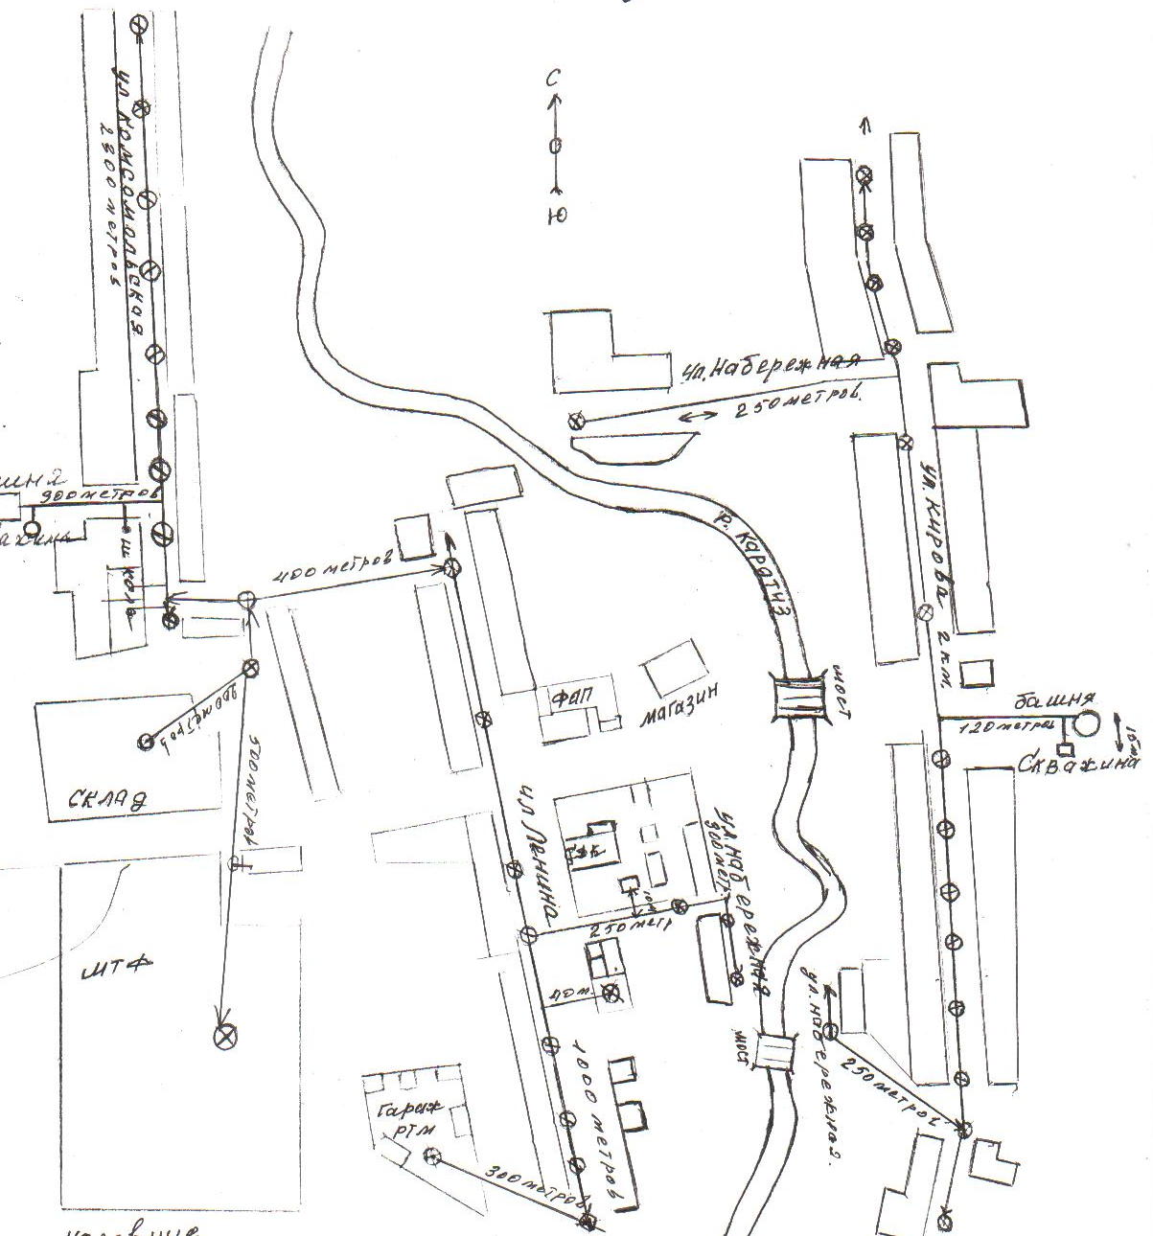

Условные обозначения:
Общая длина – 6200 м. п
-водопроводный колодец с колонкой;
-водонапорная скважина;
-водонапорная башня»
-линия водорповода;
-застройка

Приложение 3 к распоряжению администрации
Екатерининского сельсовета от 25.08.2013 г. № 24-р
Схема водоснабжения д. Мензот Екатерининского
сельсовета Идринского района

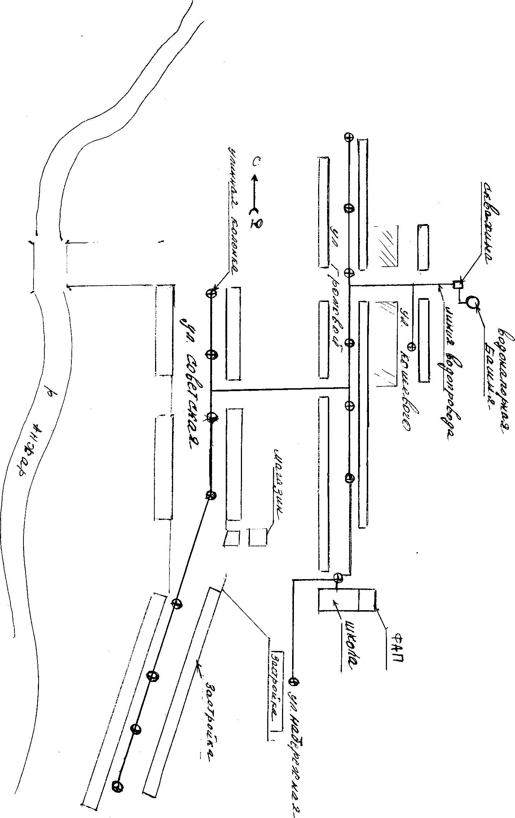

Условные обозначения:
Общая длина – 2800 м.п.
-водопроводный колодец с колонкой;
-водонапорная скважина;
-водонапорная башня»
-линия водорповода;
-застройка

